Dokumentasi Modul Login

1. Pada saat program pertama kali dijalankan pegawai akan dihadapkan pada form login, yang dimana memasukkan username dan password.

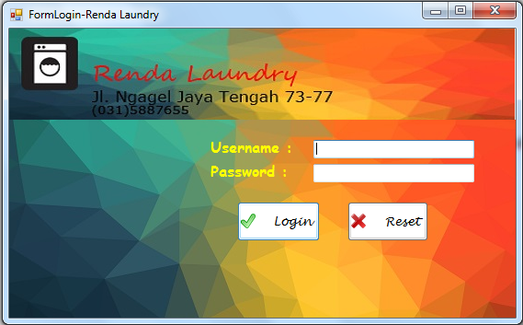

1. Setelah username dan password telah di isi, apabila login berhasil akan muncul message box yang tampak seperti gambar dibawah ini.

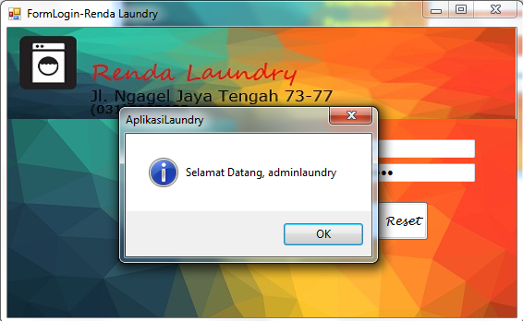

1. Setelah itu akan muncul form utama yang dimana pada form utama ini, telah disesuaikan dengan kebutuhan para pegawai. 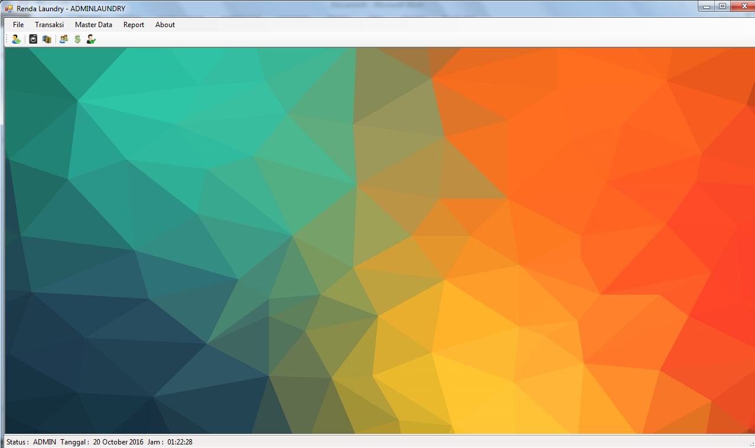
2. Apabila ingin mengganti user, maka aplikasi harus di logout terlebih dahulu. Cara untuk logout tekan File-Logout seperti pada gambar dibawah ini.

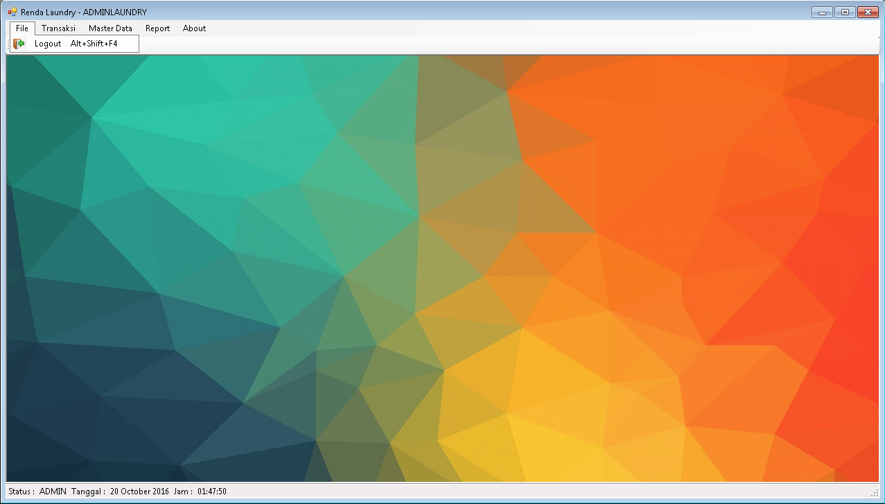

1. Berikut tampilan apabila userlaundry sedang melakukan login.

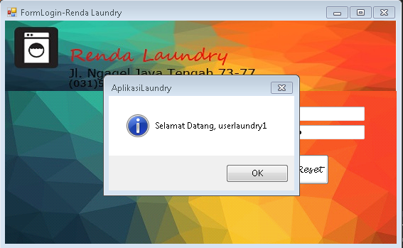

1. Form utama apabila userlaundry sedang login

